Управление образования администрации

муниципального образования городского округа «Усинск»

Муниципальное бюджетное общеобразовательное учреждение

«Средняя общеобразовательная школа №5» г. Усинска

Всероссийский конкурс

«На пути к познанию»

Секция: начальные классы

Реферат

по литературе коми края

**«*Волшебный мир коми сказок*»**

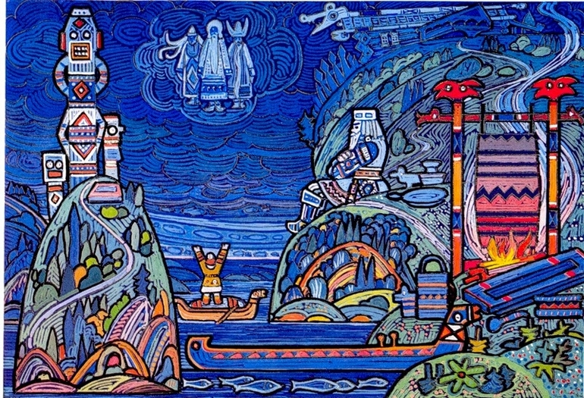

Исполнитель:

ученица 3 в класса

Топчий Мирослава

**2017 г.**

**Содержание**

Введение………………………………………………………………….. стр 3

Классификация коми сказок……………………………………………..стр 4

Герои сказок……………………………………………… ……………стр 4-5

Вывод………………………………………………………………………стр 6

**Введение**

Слово «*сказка*» (от слова «*каза́ть*» имело значение: перечень, список, точное описание) засвидетельствовано в письменных источниках не ранее [XVII века](http://ru.wikipedia.org/wiki/XVII_%D0%B2%D0%B5%D0%BA). Слово «сказка» предполагает, что о нём узнают, «что это такое» и узнают, «для чего» она, сказка, нужна. Сказка нужна для обучения ребёнка в семье правилам и цели жизни. Сказки несут в себе огромную информационную составляющую, передаваемую из поколения в поколение, вера в которую строится на уважении к своим предкам.

Мне захотелось выяснить, что же мои одноклассники знают о коми сказках. Я провела анкетирование (приложение 1) и выяснила, что 90% моих одноклассников читают и любят сказки коми народа (приложение 2). Самыми любимыми героями стали восьминогая собака, Гундыр, Ема баба, Пера богатырь. Ребята заметили, что коми сказки, прочитанные ими очень похожи на русские сказки сюжетом, героями. Например, «Маша и медведь» русская народная сказка похожа на коми народную сказку «Медвежьи няньки», а сказка «Пузырь, лапоть и соломинка» похожа на «Мышь, лапоть и пузырь».

**Цель:** исследовать мир сказок Республики Коми.

**Задачи:**

1. Определить какие персонажи коми сказок наиболее любимы? В чем их особенность.

2. Что можно сказать о коми народе, прочитав его сказки? Зачем нужно читать коми народные сказки?

**Актуальность**

Народная культура – это совокупность ценностей группы людей, объединенных сходством языка, общностью обрядов и традиций.

Каждый человек, проживающий на территории нашей Республики Коми, должен знать историю, культуру, традиции и обычаи коми народа. Первой ступенькой к знаниям становится знакомство с коми народными сказками.

**Объект исследования:** коми народные сказки.

**Практическая значимость:** работа может быть интересна всем учащимся, интересующимся коми фольклором, а также и учителям при проведении уроков по литературному краеведению.

**Классификация коми сказок**

**Сказки (мойдъяс)** **коми** очень много они разнообразны по своему типу. Это - сказки волшебные, сказки о животных, сказки бытовые. **Волшебные сказки** самые древние. Действующими лицами выступают колдуны, знахари, лешие, водяные и чудовища. Национальными героями Коми земли считаются Пера-богатырь, Яг-Морт, Ёма-Баба, Гундыр и др.

Исследователи коми народных сказок, выяснили, что главными героями коми сказок являются простые люди, выходцы из нарда, обладающие смелостью, решительностью и добротой. Основной мотив сказок – добро и справедливость побеждают зло и неправду.

У коми, живущих в северных районах Республики Коми, в сказках преобладает охотничьи мотивы, а у коми, живущих в бассейнах Сысолы, Летки и Лузы - земледельческие.

Главными героями сказок являются типичные обитатели лесной таежной полосы: медведь, лиса, заяц, белка. Из домашних животных в сказках встречаются преимущественно те, которые связаны с земледельческим хозяйством: козел, баран, конь. Из птиц наиболее часто в сказках упоминаются орел, петух, сорока, воробей. Звери и птицы в сказках живут в таких же домах, что и люди, говорят человеческим языком, они часто помогают людям в затруднительных случаях и даже спасают их от беды.

Основная черта сказки как жанра – сознательная установка на вымысел.

Сказки о животных образовались на основе мифологических рассказов о животных - тотемах. Оригинальными сюжетами, характерными только для коми сказочной традиции, являются сюжеты сказок «Шыр да катша» («Мышь и сорока»), «Руч да коч» («Лиса и заяц»), «Руч да чокыр» («Лиса и мерин»), где главный персонаж – трикстер, хитрое животное, которое всех обманывает: мышь, лиса.

**Герои коми сказок**

Наличие оригинальных сюжетов и персонажей позволяет говорить, что у коми имелись свои волшебные сказки, в которых действующими лицами выступают колдуны, знахари, лешие, водные. Популярными героями волшебных сказок являются ЯГ-МОРТ – страшилище мужского пола, и злая колдунья ЯГА БАБА, у которой во рту зубы, «как жерди».

Леший в сказках иногда выступает в борьбу с человеком, а иногда, наоборот, помогает, особенно охотникам. Частый герой сказок – домовой – старик ростом с аршин и с двухаршиновой бородой, который живет в подполье. В волшебных сказках коми отчетливо прослеживаются

элементы похоронного и свадебного обрядов. Своеобразная персонажная система сказки может быть поделена на следующие группы: главный герой, помощник героя и антагонист героя.

Героями волшебных сказок являются – Иван, Тимопей, Василей, Емель, Седун, молодой парень, непобедимый человек (увтыртом морт). Герою помогают: невеста, Баба –Яга, бабушка, братья, лев, тигр, волк, конь, чудесные предметы – платок, кольцо, чесало, огонь и щучьи зубы (сир падъян). К числу антагонистов относятся Ёма, Гундыр, Кощей, Змей, Мачеха, свекровь, жена, братья, сестра, царь, водяной, леший, бесы.

К оригинальным сказочным персонажам коми следует отнести Ёму. Чаще всего Ёма фигурирует в сказках о мачехе и падчерице, о девичьем царстве, о Фенисте Ясном Соколе (Пипилисты Сокол), о змееборстве. Ёма антропоморфный персонаж, живущий в лесной избушке вместе с животными, лягушками и насекомыми. Главной функцией Ёмы является колдовство, вредительство людям, проведение обряда инициации у девушек. Образ Ёмы близок образам Бабы-Яги в русских сказках. В сюжетах, близких с русскими, Ёма может предстать иногда как жена Гундыра.

Гундыр –персонаж коми сказок. В сказочных текстах встречается следующее описание Гундыра: 3, 6, 9, и 12-головый, с хвостом, с железной шкурой, может существовать в воде, на земле и под землей, ездит в запряженной лошадью телеге. Главная функция Гундыра – проглатывание человека и похищение девушек. Праобразом коми сказочного Гундыра, аналогичного по своим функциям русскому змею, является медведь.

Лиса изображается в сказках хитрой, хорошо умеющей притворятся. Домашние животные – баран, бык, лошадь изображены верными друзьями человека, помогающими ему в несчастьях. Звери и птицы в некоторых сказках ведут жизнь людей, занимаются сельским хозяйством: расчищают лес, пашут и сеют землю, убирают сено.

В фантастических сказках часто встречаются мотивы, связанные с лесом и охотой. Героями многих из них являются охотники, которые живут в лесных избушках, баньках. В этой группе сказок упоминаются многие поверья и приметы, имевшие в прошлом большое значение в народном быту. Так, например, в сказке «Охотник и чукля» старик рекомендует охотнику зарядить ружье хлебной пулей и выстрелить в чуклю (лешего), стоя к нему спиной. Этот способ, действующий якобы против заговора, применялся стариками-охотниками еще не так давно.

Основным мотивом многих фантастических сказок является превращение героев – колдунов и знахарей – в животных и птиц, иногда даже в неодушевленные предметы (гребень, кольцо, платок), помогающие

героям сказок спастись от колдунов и от действия враждебных сил. Вместе с тем фантастические сказки, так же как и сказки о животных, насыщены бытовым материалом.

Мир волшебной сказки - мир необычайный, удивительный. Его красота волнует, заставляет улыбаться и бояться, негодовать и сочувствовать. Многие из волшебных русских и коми народных сказок дают ответы на самые важные жизненные вопросы. Сказки не знают непоправимых несчастий. Они неизменно ставят своих героев в положение победителей, когда чудовище повержено, а злодей наказан. Люди, создавшие эти фантастические истории, мечтали о торжестве справедливости, о счастье. Оттого и в текстах сказок ни одна людская беда не остаётся неотомщенной, безутешное горе можно поправить. Все без исключения русские и коми народные сказки, будь это сказки о животных, волшебные или бытовые, говорят, в сущности, об одном и том же, хотя и по-разному. Они учат быть честными и добрыми, любить свою Родину и защищать слабых.

**Вывод**

Сказки - древнейший жанр устного народного творчества. У каждого народа - свои сказки. И все они по-своему интересны, все мудры и прекрасны, рассказанные на своём языке, они имеют свой колорит, свои особенности. Почти все сказки возникли очень давно - настолько давно, что теперь никто даже не может узнать, когда именно.

Коми фольклор в отличие от других национальных фольклоров имеет свои особенности. Это и особые герои, особые условия обитания сказочных героев, особые предметы и события.

Данная работа может быть интересна всем учащимся, интересующимся коми фольклором, а также и учителям при проведении уроков по литературному краеведению.

**Список использованной литературы:**

1. Виталий Оньков. Живопись. Графика. Скульптура: Альбом-каталог произведений. – Пермь: Издательско-полиграфический комплекс «Звезда», 1998.
2. Золотые косы : Коми-пермяцкие народные сказки на русском и коми-пермяцком языке. /Сост. В.В.Климов - Кудымкар: Коми-Пермяцкое кн. изд-во,1993.
3. Литература родной Пармы : Учебная хрестоматия для общеобразовательных. учреждений КПАО, 5-7 кл./ Авт.-сост.: Н.А.Мальцева, А.С.Вилесова. – Кудымкар: Коми-Пермяцкое кн. изд-во, 2002.
4. Отзвуки прошлых веков: Из эпоса коми-пермяков, на коми-пермяцком и русском языках /Сост. В.В.Климов - Кудымкар: Коми-Пермяцкое кн. изд-во,2005.

**Приложение**

Приложение 1

Вопросы анкеты:

* Знакомы ли вы со сказками коми народа?
* Какие герои сказок самые любимые?
* Похожи ли коми народные сказки на русские народные сказки, как вы думаете?
* Назовите сказки коми народа, которые похожи на русские народные сказки

Приложение 2

**Результаты анкетирования**

Знакомы ли вы со сказками коми народа?

